**13**.**6**　**探究串、并联电路中的电压**

◇教学目标◇

id:2147488793;FounderCES知识目标id:2147488800;FounderCES

1.探究串、并联电路中电压的规律。

2.练习连接电路和使用电压表的技能。

3.会利用串、并联电路电压的规律解题。

id:2147488807;FounderCES能力目标id:2147488814;FounderCES

1.通过探究实验，学会使用电压表测量用电器两端的电压。

2.能运用实验法、数据分析法归纳总结物理规律。

id:2147488821;FounderCES素养目标id:2147488828;FounderCES

1.利用生动有趣的实验，激发学生自主探究的欲望。

2.培养学生严谨的科学态度与协作精神。

3.培养学生爱科学、用科学的意识。

◇教学重难点◇

id:2147488835;FounderCES教学重点id:2147488842;FounderCES

通过实验探究串、并联电路中电压的规律。

id:2147488849;FounderCES教学难点id:2147488856;FounderCES

学生能自主设计实验并归纳得出恰当的结论。

◇教学过程◇

一、新课导入

电路有串联和并联之分，几个规格相同的小灯泡串联在两节电池上，小灯泡的灯丝只能发出一点点暗红的光，可是将它们并联在两节干电池两端，就要比刚刚串联时亮多了！这是因为串联电路的电压与并联电路的电压特点不同导致的，那么串、并联电路的电压都有什么样的特点呢？

二、教学步骤

探究点**1**　串联电路的电压

[阅读课本]P68～69“串联电路的电压”

[思考]串联电路电压的特点是什么？

[提示]串联电路两端的总电压等于各部分电路两端的电压之和，即*U*＝*U*1＋*U*2。

[思考]如图，已知电源电压为10 V，闭合开关S后，电压表示数为6 V，则（　　）

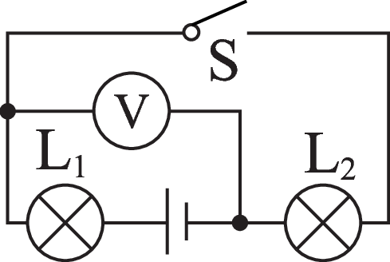

A.灯L1两端的电压为6 V

B.灯L2两端的电压为6 V

C.灯L2两端的电压为4 V

D.灯L1和电源两端的电压之和为6 V

[分析]先根据题图分析闭合开关S后的电路连接方式和电压表的测量对象，再根据串联或并联的电压特点分析计算。闭合开关S后，题图中两个灯泡是串联的，电压表测量的是灯L2两端的电压，电压表示数为6 V，故灯L2两端的电压为6 V；根据串联电路的电压的规律，可知灯L1两端的电压为4 V。

[答案]B

探究点**2**　并联电路的电压

[阅读课本]P69“并联电路的电压”

[思考]并联电路电压的特点是什么？

[提示]并联电路中，各支路两端的电压相等，即*U*＝*U*1＝*U*2。

[思考]如图，开关闭合时，电压表V1、V2、V3的读数分别是*U*1、*U*2、*U*3，则*U*1、*U*2、*U*3的关系正确的是（　　）

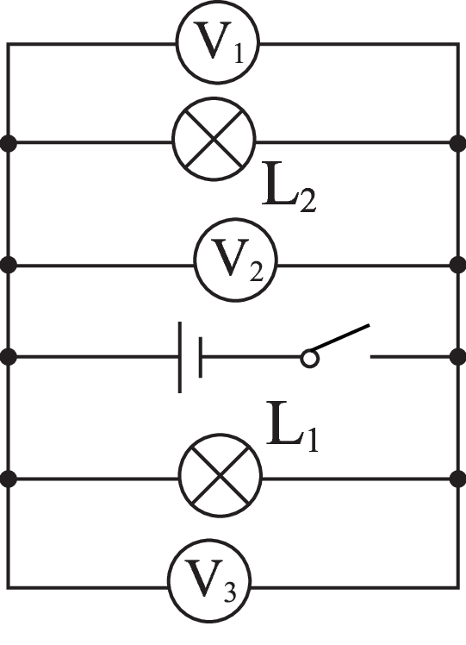

A.*U*1＝*U*2＋*U*3 B.*U*1＝*U*2＝*U*3

C.*U*1＞*U*2＞*U*3 D.*U*3＞*U*2＞*U*1

[分析]先明确各电路元件的连接方式，再明确各电压表所测电路电压间的关系。由题图可知，两盏灯并联，V1并联在L2两端，所以V1测量L2两端的电压；而V3与L1并联，所以V3测量L1两端的电压；V2直接并联在电源两端，所以V2测量电源电压；因并联电路中各支路两端的电压相等，故*U*＝*U*1＝*U*2＝*U*3，B项正确。

[答案]B

[归纳提升]探究串联电路电压的规律：

1.实验器材：电源、导线、开关、灯座、小灯泡、电压表。

2.实验电路图：如图甲所示。

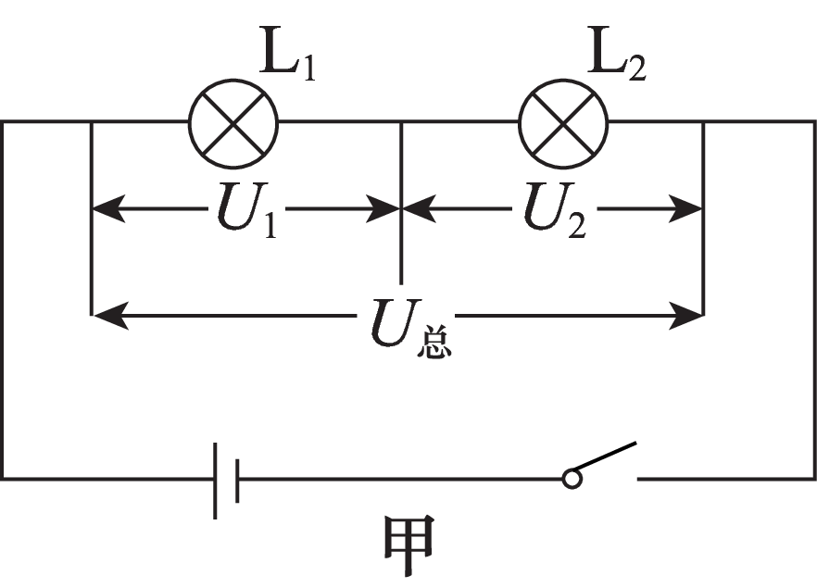

3.实验步骤：

（1）按实验电路图连接好电路。连接电路的过程中，开关应处于断开状态。

（2）将电压表并联在灯L1两端，测出Ll两端的电压为*U*1。在不超过量程的前提下，电压表的量程应首选“0～3 V”。

（3）合上开关后，将电压表的示数记录在下表中。

（4）用电压表分别测出L2两端电压为*U*2、电路总电压为*U*总，记下电压表示数，并填入表中。

|  |  |  |
| --- | --- | --- |
| *U*1/V | *U*2/V | *U*总/V |
|  |  |  |

　　4.结论：串联电路中*U*总＝*U*1＋*U*2。

探究并联电路电压规律：

1.实验器材：电源、导线、开关、灯座、小灯泡、电压表。

2.实验电路图：如图乙所示。

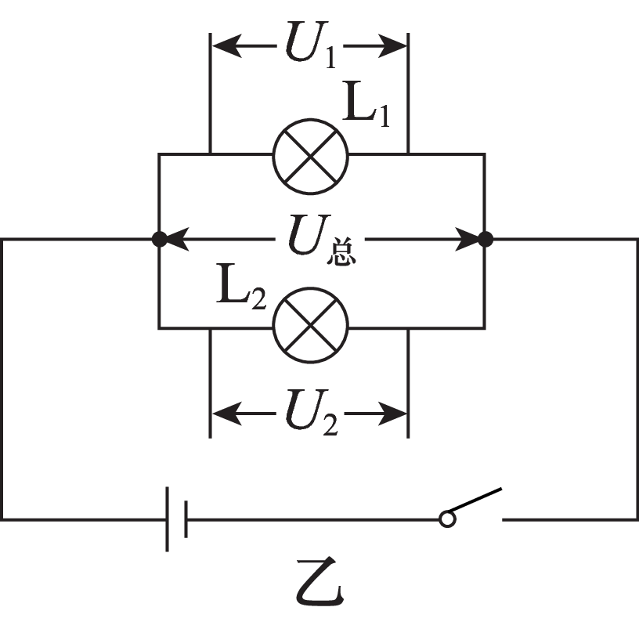

3.实验步骤：

（1）按实验电路图连接好电路。连接电路过程中，开关应处于断开状态。

（2）将电压表并联在灯L1两端，测出Ll两端电压*U*1。在不超过量程的前提下，电压表量程应首选“0～3 V”。

（3）合上开关后，将电压表的示数记录在下表中。

（4）用电压表分别测出L2两端电压*U*2、电路总电压*U*总，记下电压表示数，并填入表中。

|  |  |  |
| --- | --- | --- |
| *U*1/V | *U*2/V | *U*总/V |
|  |  |  |

　　4.结论：并联电路中*U*总＝*U*1＝*U*2。

[思考]如何判断电压表测哪部分电路的电压？

[归纳提升]可以用去源法：

去源法是指在分析电路中电压表测的是哪部分电路两端的电压时，可先将电源去掉，然后分析电压表与哪部分电路组成回路，则电压表测的就是哪部分电路两端的电压。

　　[归纳提升]1.串、并联电路中电流和电压关系的比较：

|  |  |  |
| --- | --- | --- |
|  | 电流关系 | 电压关系 |
| 串联  电路 | 串联电路中的电流各处都相等，表达式：*I*＝*I*1＝*I*2＝…＝*In* | 串联电路两端的总电压等于各串联导体两端电压之和，表达式：*U*＝*U*1＋*U*2＋…＋*Un* |
| 并联  电路 | 并联电路中干路电流等于各支路电流之和，表达式：*I*＝*I*1＋*I*2＋…＋*In* | 并联电路各支路两端电压都相等，表达式：*U*＝*U*1＝*U*2＝…＝*Un* |

　　2.并联电路中各并联支路两端的电压等于电路的总电压。其实这只是理想情况，我们假设电源的内阻是零的情况下支路电压才会等于电源电压的，而实际上电源都会有内阻，所以它也要与外电路分压，但内阻很小，分压比较小，通常可以忽略，所以在不严格的时候我们说支路电压等于电源电压。

三、板书设计

探究串、并联

电路中的电压

◇教学反思◇